TP 8 Investigación Arquitectónica: Periféricos y Dispositivos de E/S (Entrada/Salida)
Alumnos:
- Cabanillas, Facundo
- Rosales, Francisco
Parte 1: E l Monitor (Dispositivo de Salida Visual)
1.Resolución y Relación de Aspecto:
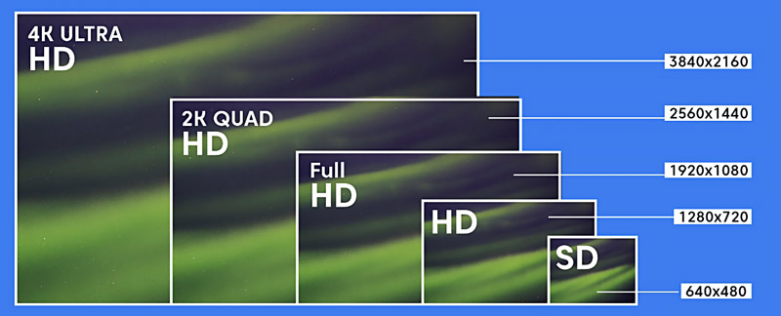
El término “1080p (Full HD)" hace referencia a una pantalla cuya resolución es de 1920 x 1080 píxeles (2.07 millones de píxeles totales) y que proporciona imágenes nítidas y detalladas.

Por otra parte, "1440p (2K)" es un término que se refiere a una resolución de pantalla de 2560 x 1440 píxeles, ofrececiendo un equilibrio ideal entre rendimiento y calidad visual, siendo más nítido que el 1080p.
Y por último, el término "2160p (4K)" quiere referirse a las resoluciones de pantalla de 3840 x 2160p de alta definición (UHD), teniendo así aproximadamente cuatro veces más píxeles que la resolución 1080p (Full HD).
2. Tasa de Refresco y Tiempo de Respuesta:
Los Hercios (Hz) son una unidad de medida usada para medir la frecuencia de actualización o tasa de refresco de los monitores (cuantas veces se dibuja una imagen en la pantalla en un segundo); es por esto que los gamers buscan pantallas de 144 Hz o más, para para obtener una mayor fluidez visual, reducir el desenfoque de movimiento y disminuir el retraso de entrada.
El tiempo de respuesta medido en milisegundos (ms) es la cantidad de tiempo que tarda un píxel individual en cambiar de estado (color/brillo), generalmente de un tono de gris a otro (Gray-to-Gray o GtG). Técnicamente, es el tiempo que tardan los cristales líquidos de un panel LCD en rotar y alinearse para dejar pasar más o menos luz desde la retroiluminación.
3. Tipos de Panel:
Los paneles TN, IPS y VA se diferencian en que:
- TN: Prioriza la velocidad de respuesta, a costa de disminuir la calidad de color y peores ángulos de visión.
- IPS: Tienen más precisión en los colores y ángulos de visión más amplios
- VA: Ofrecen mejor profundidad en los negros y un mejor contraste, lo que lo hace ideal para contenido multimedia y películas.

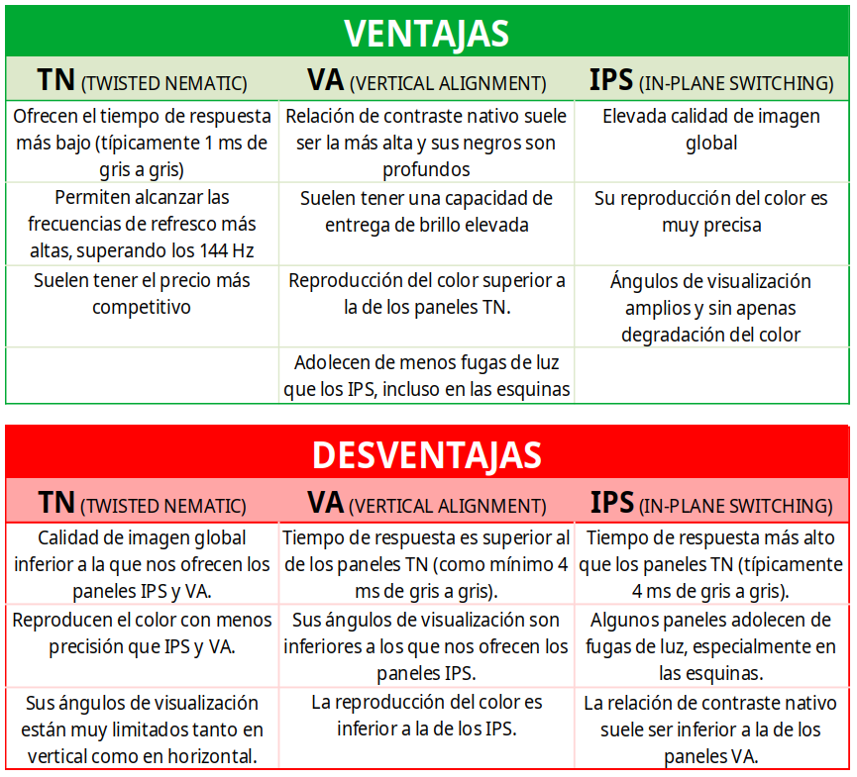

Parte 2: Teclado y Mouse (Dispositivos de Entrada)
4. Teclados:

Los teclados de membrana clásicos y los mecánicos se diferencian técnicamente en que los primeros utilizan una capa flexible de goma o silicona sobre circuitos compartidos para registrar las pulsaciones recibidas; y los segundos usan interruptores individuales (switches) para cada tecla, lo que permite respuestas rápidas y precisas.
En cuanto a durabilidad, se diferencian en que los de membrana duran menos, por el desgaste de su capa flexible, mientras que los mecánicos duran mucho más y se pueden hacer reparaciones individuales de sus teclas.
Los switches (los interruptores individuales que tiene cada tecla en los mecánicos), vienen en distintos colores para clasificarlos según su sensación táctil y sonido que producen, habiendo por ej. Colores como Blue (sonoro y de tactilidad (silencioso y tacto suave).
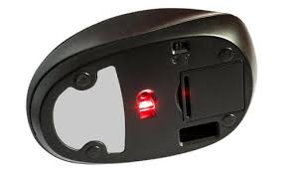
5. Mouse (Ratón):
El DPI (Puntos por pulgada) es una unidad usada para medir la sensibilidad del sensor óptico del mouse, generando mayor movimiento para el cursor con menos movimiento físico.
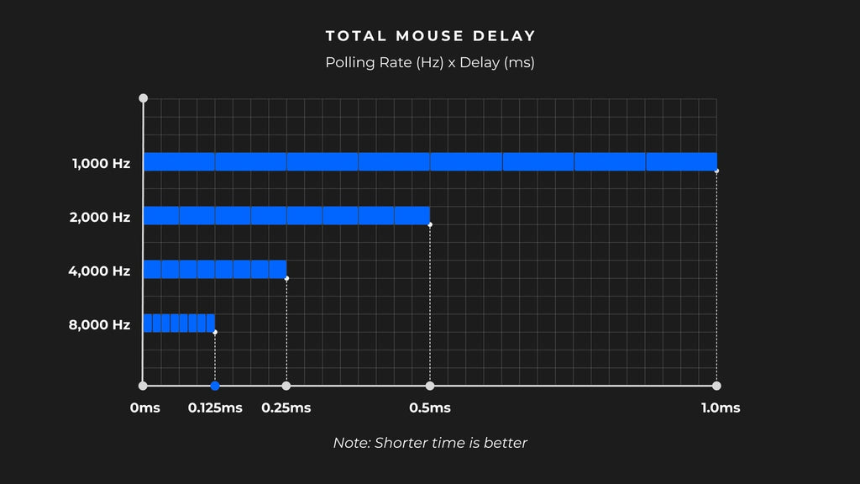
Por otro lado, el Polling Rate (Tasa de Sondeo), indica la frecuencia con la que el mouse envía información de su posición a la PC, y es importante para la precisión ya que reduce la latencia y mejora la fluidez.

Parte 3: Audio e Interfaces de Conexión
6. Audio (Entrada y Salida):

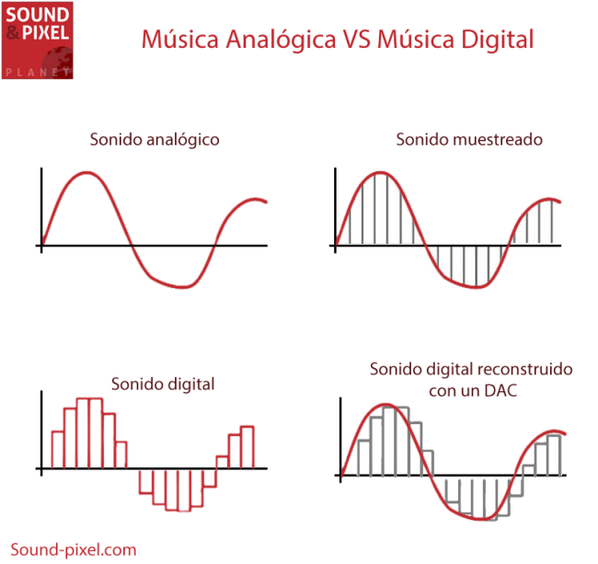
La diferencia técnica entre conectar auriculares Jack de 3.5mm y USB digital es que los primeros utilizan el DAC de la PC para convertir la señal digital en audio, haciendo que la calidad del sonido dependa mucho de la tarjeta de sonido (DAC); mientras que el USB tiene su propio DAC y transfiere el audio digitalmente, resultando una señal más limpia y constante.

7. El estándar USB:
El USB Tipo-A se diferencia del Tipo-C en que es más tradicional, rectangular y encaja en una sola dirección, mientras que el Tipo-C es más compacto, moderno, con bordes redondeados y de encaje reversible.
